Міністерство освіти і науки України
Карпатський національний університет
імені В.Стефаника

Факультет математики та інформатики
Кафедра інформаційних технологій

Інформатика і програмування

Лабораторна робота No 7

Тема: Manage Azure Storage

Виконав: Прокутко В.В
Група ІПЗ-43
Дата: 12 грудня 2025
Викладач: Поварчук Д.Д

Івано-Франківськ – 2025

Task 1: Create and configure a storage account.
In this task, you will create and configure a storage account. The storage account will use geo-redundant storage and will not have public access.
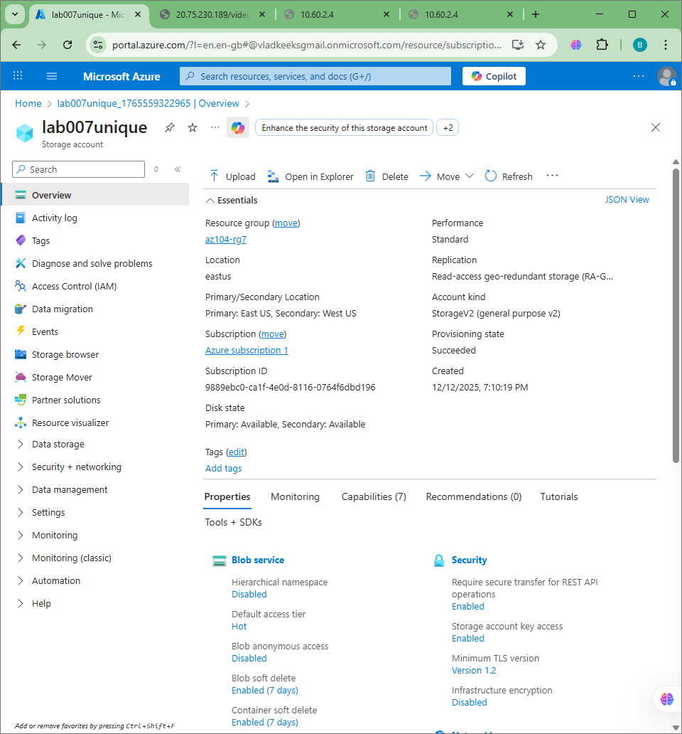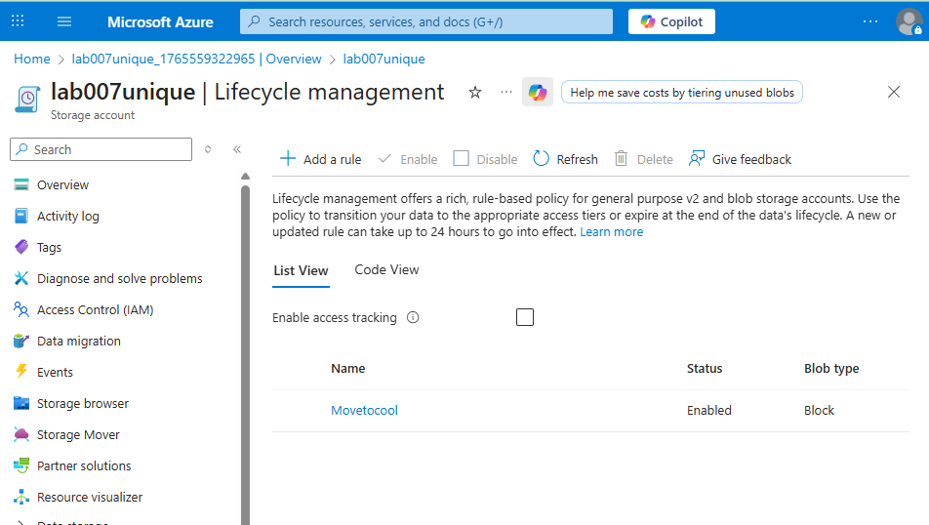

Task 2: Create and configure secure blob storage
In this task, you will create a blob container and upload an image. Blob containers are directory-like structures that store unstructured data.

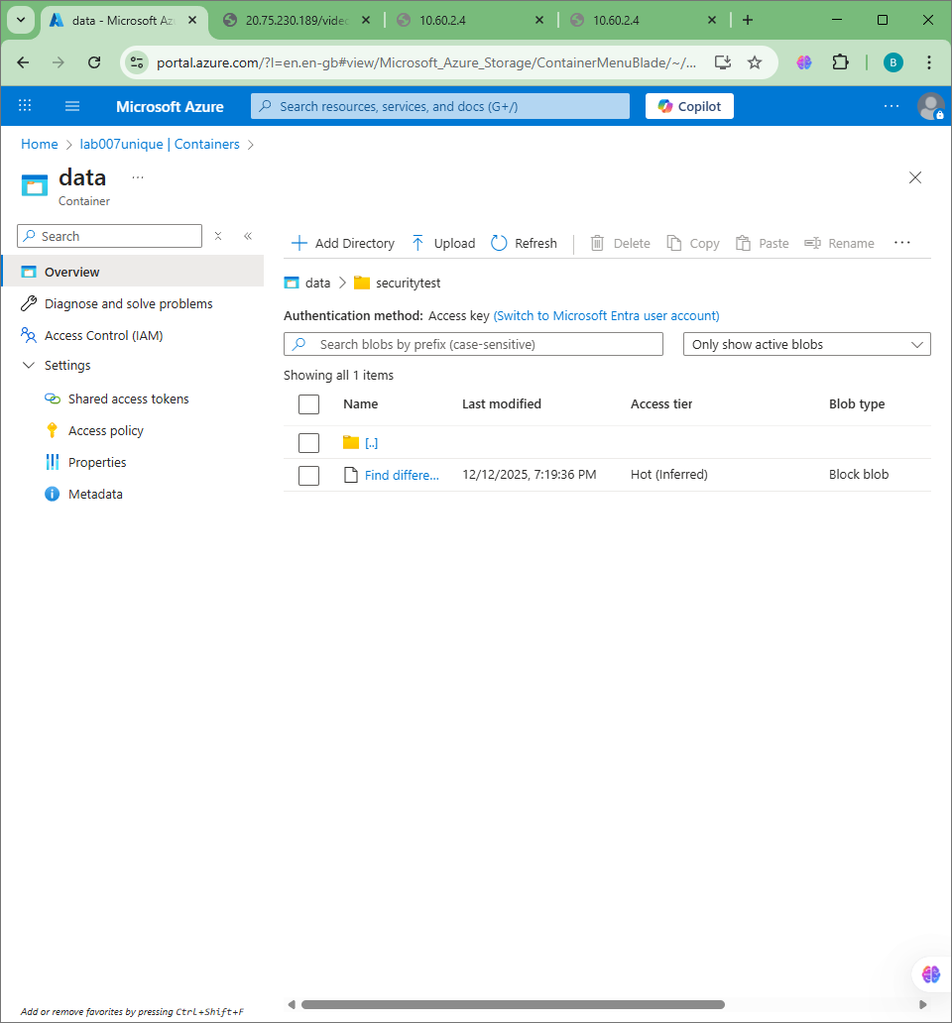
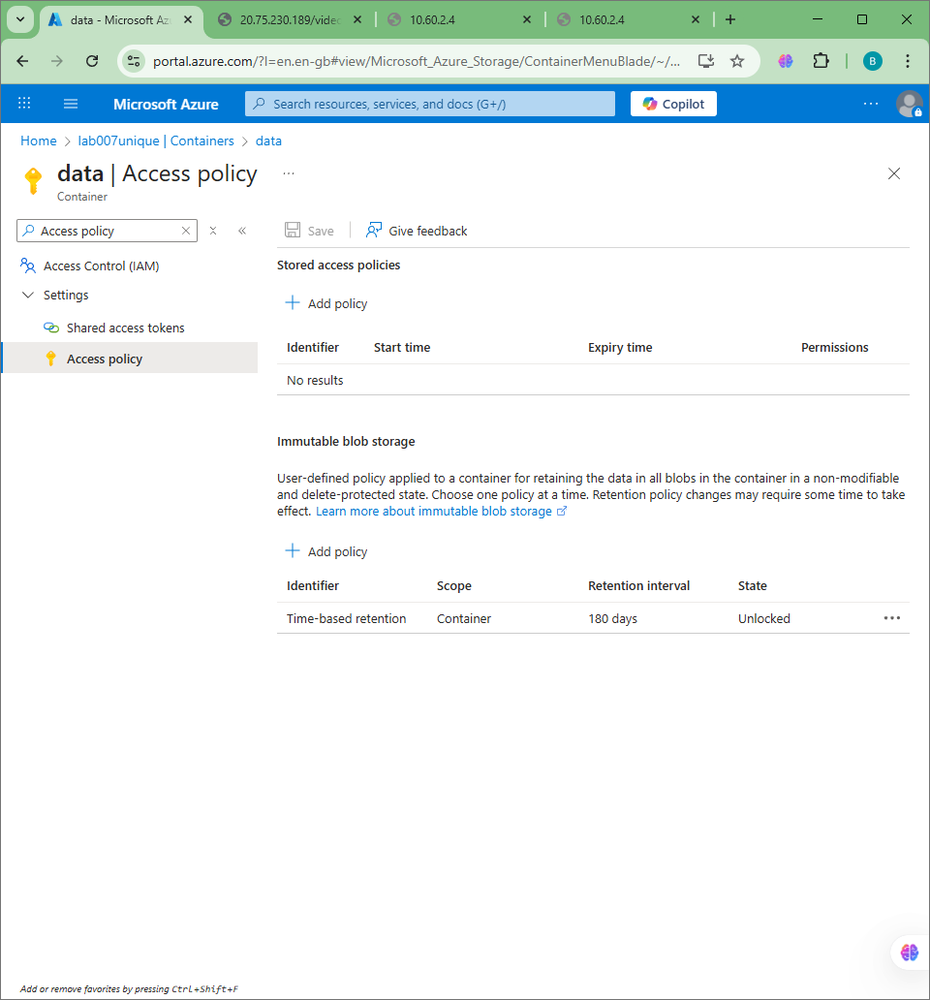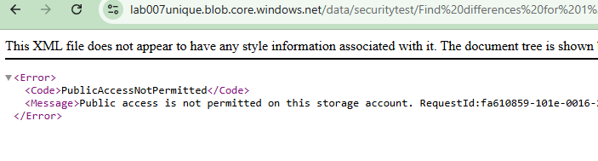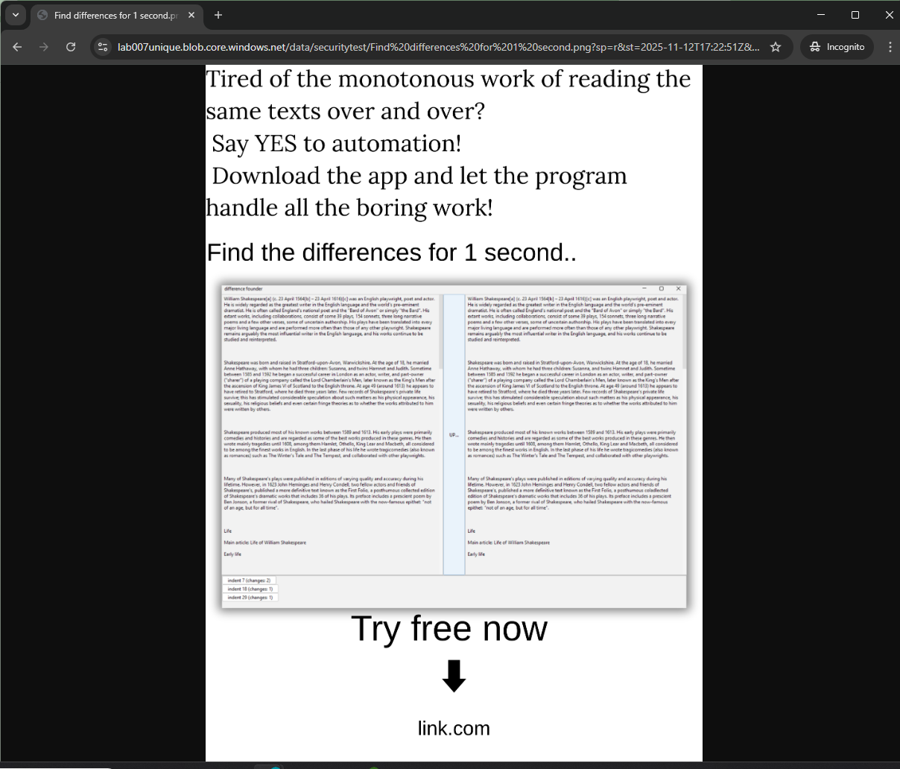

Task 3: Create and configure an Azure File storage
In this task, you will create and configure Azure File shares. You will use Storage Browser to manage the file share.

